Міністерство освіти і науки України
ЛЬВІВСЬКИЙ НАЦІОНАЛЬНИЙ УНІВЕРСИТЕТ імені ІВАНА ФРАНКА
Факультет прикладної математики та інформатики

Кафедра програмування

ЛАБОРАТОРНА РОБОТА № 3
ТАБЛИЦЯ
з курсу “Алгоритми та структури даних”

Виконала:
Студентка групи ПМІ-13
Демко Сніжана Іванівна

Львів - 2024

Мета: Вивчити принцип роботи таблиці, однієї з основних структур даних. Написати свою реалізацію таблиці та навчитися виконувати основні операції з таблицею.

Таблиця - це структура даних, яка забезпечує можливість зберігання даних у вигляді пар ключ-значення. Ключ є унікальним ідентифікатором, за допомогою якого можна звертатися до відповідного значення. Значення може бути будь-якого типу даних.

Основні операції над таблицею (назви функцій наведено з реалізації моєї таблиці):

- Включення в таблицю нової пари:
- Функція: `insert`
- Опис: Ця операція додає нову пару ключ-значення до таблиці. Вона забезпечує можливість швидкого доступу до значення за ключем.

- Заміна в таблиці за ключем старого значення на нове:
- Функція: `replace`
- Опис: Ця операція замінює значення, що відповідає заданому ключу, на нове значення. Вона дозволяє оновити значення певного ключа в таблиці.

- Вилучення з таблиці пари за заданим ключем:
- Функція: `erase`
- Опис: Ця операція видаляє пару ключ-значення з таблиці за заданим ключем. Вона дозволяє видалити конкретний елемент з таблиці.

- Пошук значення в таблиці за ключем:
- Функція: `find`
- Опис: Ця операція шукає значення, що відповідає заданому ключу, у таблиці. Вона дозволяє здійснити швидкий доступ до значень за ключами.

- Виведення всієї таблиці (всіх пар, що вона містить):
- Функція: `print`
- Опис: Ця операція виводить всі пари ключ-значення, що містяться в таблиці, на екран або у потік виведення. Вона дозволяє переглянути вміст таблиці у зручному форматі.

- Отримання розміру таблиці:
- Функція: `tableSize`
- Опис: Ця операція повертає кількість пар ключ-значення, що містяться в таблиці. Вона дозволяє отримати загальну кількість елементів у таблиці.

- Очистка всієї таблиці:
- Функція: `clearTable`
- Опис: Ця операція видаляє всі пари ключ-значення з таблиці, роблячи таблицю порожньою.

Результати роботи програмної реалізації власної таблиці та тестування:

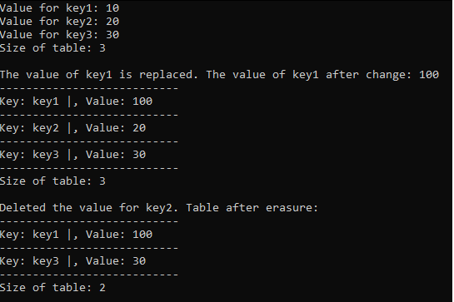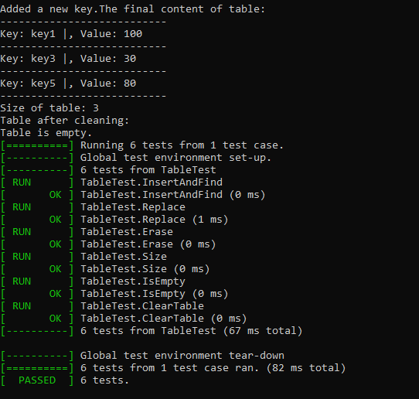

Висновок: У ході лабораторної роботи було реалізовано таблицю та основні операції над нею. Використання фреймворку тестування дозволило переконатися в коректності роботи реалізованих операцій. Лабораторна робота була корисною для отримання практичних навичок роботи з структурою даних, а саме таблицею.

